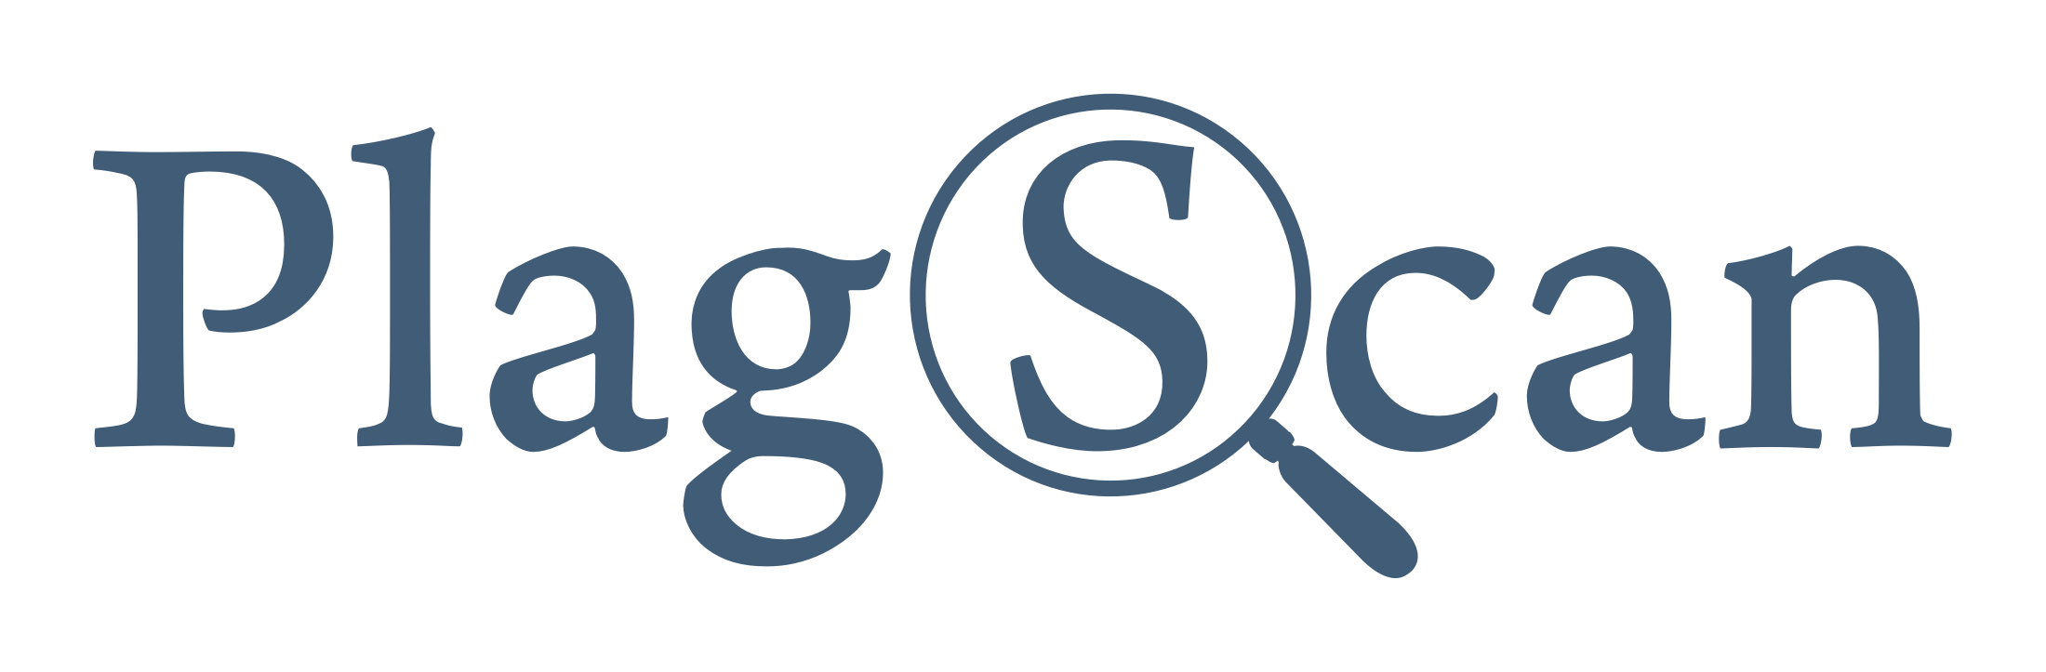
News Release
Media Contact: Verena Kunz-Gehrmann
v.kunz-gehrmann@plagscan.com
+49 (0)1522 9908 956

‘Plagiarism Across Europe and Beyond’: Forscher und führende Unternehmen der EdTech-Branche diskutieren akademische Integrität in digitaler Bildung

Herausforderungen und Chancen durch den plötzlichen digitalen Wandel in der Bildungslandschaft

(Köln im April 2020) - PlagScan zieht eine positive Bilanz aus der Teilnahme an der jährlichen Konferenz des europäischen Netzwerks für Akademische Integrität (ENAI). Als Gold-Sponsor der ersten vollständig digital durchgeführten Online-Konferenz ‘Plagiarism Across Europe and Beyond’ besprach PlagScan mit Mitgliedern der weltweiten Forschergemeinschaft die Bewahrung der akademischen Integrität im Zuge der plötzlichen Digitalisierung der Bildung. Als wichtigen Grund dafür nannten viele Teilnehmer nicht nur die Zukunft qualitativer Forschung, sondern vielmehr die Sicherung einer bestmöglichen beruflichen Perspektive der jetzigen Studenten. Nur wenn Studenten bereits während der Schul- und Studienzeit lernten, moralisch integer zu arbeiten, könnten sie später auf dem Arbeitsmarkt positiv herausstechen.

Die Zukunft der EdTech-Branche mit besonderem Augenmerk auf moralische Entwicklung

Im Zuge der gerade stattfindenden gewissermaßen erzwungenen Digitalisierung der Bildung behandelte PlagScans CEO Markus Goldbach die Frage, wie EdTech-Entwicklungen die Bildung in Zukunft beeinflussen werden. Dabei betonte er drei Dinge, die maßgeblich für den Erfolg zukünftiger digitaler Klassenzimmer und Distance-Learning-Programme sind:

- Konnektivität: Standardisierte Lösungen und Integrationen wie LTI (Learning Tool Interoperability) sollen in Zukunft flüssige Arbeitsprozesse für Lehrende und Lernende sicherstellen.
- Erweiterte Mediennutzung im Unterricht (Media Enrichment): Durch interaktive Whiteboards, Lernen mithilfe von Video, ‘Gamification’ und andere digitale Lösungen sollen Lernende zu eigenständigem Erarbeiten von Inhalten angehalten und erzogen werden.
- Lernumgebungen, die sich auf den Studenten fokussieren: Hierbei liegt der Fokus auf ‘Blended Learning’ und anderen Modellen zur Vermittlung von Lerninhalten, die zudem inklusions-orientiert sind. Ziel ist es, die Stärken der einzelnen Lernenden zu erkennen und sie in deren Lernpräferenzen abzuholen.

Zwar lassen sich viele spannende Lern- und Lehrszenarien durch digitale Tools und Lösungen umsetzen. Doch die Teilnehmer zeigten sich einig: Nur mit eingängigen und konstantem Training sind diese Tools nützlich und einsetzbar. Es müssten Schulungskonzepte entwickelt und durchgeführt werden, die verschiedene Einsatzszenarien erläutern und dadurch Lehrende an das Thema heranführen.

Ein weiterer roter Faden, der sich durch Vorträge und Diskussionen der Konferenz zog: Die Sicherstellung von fairen und gerechten Bildungsstandards, beispielsweise durch Plagiatserkennungs- und Autorenverifikations-Software von PlagScan.

Das Ergebnis der offiziellen Untersuchung der ENAI-Forschergruppe zu ‘Similarity Detection Software’: PlagScan führt

Im Februar 2020 veröffentlichte ein Team von Forschern der ENAI-Gruppe ihre Ergebnisse der Untersuchung und Bewertung von 15 Text-Matching-Anwendungen (‘Similarity Detection Software’). Diese Programme werden zur Plagiatserkennung genutzt. PlagScans Lösung erzielte beste Ergebnisse in den Kategorien Benutzerfreundlichkeit und Erkennung von Ergebnissen englischsprachiger Medien.

Um sicherzustellen, dass auch zukünftige Produktentwicklungen den Anforderungen und Wünschen von Bildungseinrichtungen und Forschern entsprechen, hat PlagScan viel aus diesen Diskussionen mitgenommen. Im Laufe der nächsten Zeit wird PlagScan diese Erkenntnisse in die Weiterentwicklung seiner Lösung fließen lassen.

Für tiefere Einblicke in dieses Thema freut sich PlagScan-CEO Markus Goldbach, mit Medienvertretern darüber zu diskutieren, wie sich die PlagScan-Lösung auf die globale Bildung auswirken kann. Für Vertreter der Presse steht PlagScan auch gerne für weitere Details und Interviewanfragen unter presse@plagscan.com und +49 (0) 221 75988992 zur Verfügung.

Generelles zum technischen Hintergrund, weiteren Einsatzbereichen für Unternehmen und zu Preismodellen sind abrufbar unter: www.plagscan.com

Über PlagScan
PlagScan hat mit der gleichnamigen Software eine Lösung zur Wahrung der akademischen Integrität und zum Schutz von Urheberrechten entwickelt. Seit 2009 entwickelt das Unternehmen High-Tech Software, die den strengsten Datenschutzbestimmungen gerecht und von mehr als 2.000 Organisationen weltweit eingesetzt wird. PlagScan vermittelt Schülern und Studenten umfangreiches Wissen über Plagiate und die akademische Integrität und engagiert sich für möglichst hohe Bildungsstandards und ein qualitativ hochwertiges Bildungssystem.

###

